Мұғалімнің аты-жөні: |  |  | Мукашева Самал Дюсембаевна
Пән/Сынып: |  |  | математика
Күні
Ұзақ мерзімді жоспар бөлімі: |  |  | Кестелік көбейту және бөлу
Сабақтың тақырыбы: |  |  | Математикалық ойын –шашу
Оқу бағдарламасына сәйкес оқыту мақсаты |  |  | 3.1.2.4 6, 7,8, 9 сандарына көбейту мен бөлу кестесін құру, білу және қолдану  3.4.1.1 екі жиынның бірігуі мен қиылысуын Эйлер Венн диаграммасының көмегімен көрнекі түрде кескіндеу  3.5.1.2 есептерді шығаруда « бір заттың массасы», «саны», «жалпы масса» ұғымдарын өзара тәуелділігін пайдалану
Сабақтың мақсаты: |  |  | - 6, 7,8, 9 сандарына көбейту мен бөлу кестесін құрады, біледі және қолданады,  - екі жиынның бірігуі мен қиылысуын Эйлер Венн диаграммасының көмегімен көрнекі түрде кескіндеу;  - есептерді шығаруда « бір заттың массасы», «саны», «жалпы масса» ұғымдарын өзара тәуелділігін пайдаланады  - пысықтауға арналған қызықты тапсырмаларды орындайды.
Бағалау критерийлер |  |  | - Көбейту мен бөлу кестесіне арналған есептерді шығарады;  - Білімдерін жинақтап, қолдана алады.
Ойлау дағдыларының деңгейлері |  |  | - түсіну,қолдану, талдау,бағалау
Уақы  ты | Кезеңдері | Педагогтың әрекеті |  | Оқушының әрекеті | Бағалау | Ресурстар
5 минут  3 минут  10 мин  7 мин  20  минут | Сабақ  тың басы  Сабақ  тың ортасы  Жаңа мәлімет | Психологиялық ахуал  - Сәлеметсіңдер ме,балалар!  -Мектепке қандай көңіл – күймен келдіңдер?  Топқа бөлу (сандар)  «Математикалық» диктант ЖЖ  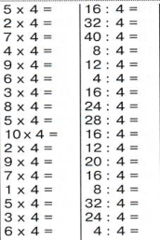  Сабақ тақырыбын ашу  (Ұ) Оқу материалын жариялау  -Біз бүгін « Математикалық ойын шашуымызды»бастаймыз. Бұл жерде қызықты тапсырмалар болады.  Білесіңдер ме , балалар, математика тек сандардың пайда болуымен ғана ғылымға айналды. Өйткені, адамдар алғашында сандар туралы ештеңе білмейтін және санамай-ақ істеген. Сонау алыс заманда адам, мысалы, 5 заты бар екенін айтқысы келгенде: «Қолда қанша саусақ болса, сонша» деген. Ал өте ұзақ уақыт өткеннен кейін ғана адамдар әртүрлі заттардың топтары - «5 саусақ», «5 үй», «5 алма» - ортақ қасиетке ие - бірдей санға ие екенін түсінді, оны ұғымды қолдану арқылы көрсетуге болады. «5».  Сандар осылай пайда болды.  Бірақ адамдар сандарды қағазға жазуды үйренгенше көп уақыт өтті.  (араб сандарын көрсету)  - Біздің дәуірімізге дейінгі 580-500 жылдар аралығында өмір сүрген ежелгі грек математиктерінің бірі Пифагор сандар адам өмірі үшін өте маңызды деп есептеген.  Оның сандар туралы айтқанын өздерің оқып көріңдер.  І тапсырма ТЖ  «Әлемді сандар басқарады»  «Пифагор кестесі» көбейту кестесін қолдану  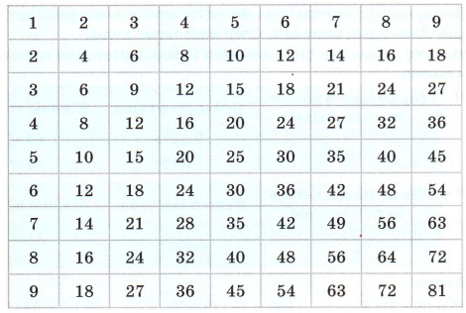  Берілген Пифагор кестесіндегі жабық көздегі көбейткіштерді табу ТЖ  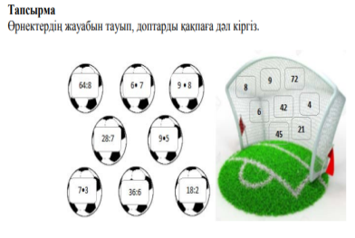  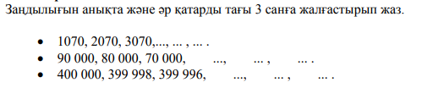  «Креативті сурет»  Фигуралар берілген суреттерге өз ойларынан сурет салу  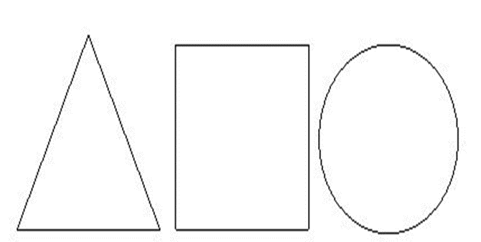  Сергіту сәті «Сулифа» ойыны  Көбейту кестесін қайталау  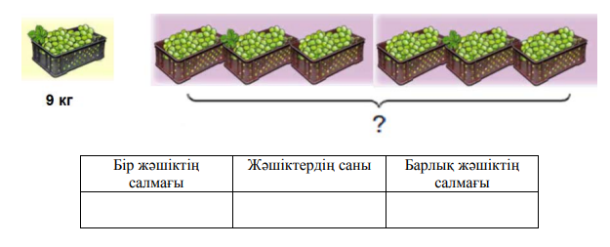  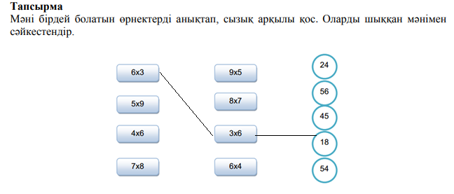  Логикалық тапсырма  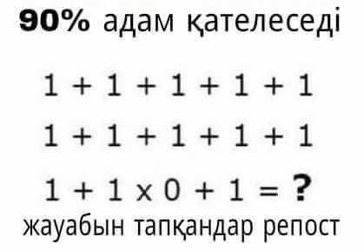  ЕБҚ оқушыға жеке жұмыс  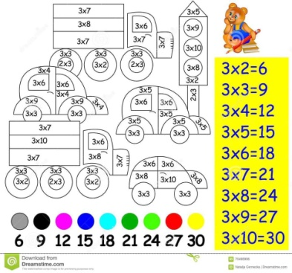  Бағалау парағы  АЖТ №1 №2 №3 №4 №5 №6 №7 №8 балл  Хатшылар сөйлейді (балдарды санау)  Кері байланыс  Мұғалім: Сонымен біздің саяхатымыз аяқталды. Барлық тапсырмалар орындалды, барлық бөлімдер аяқталды.  Осыншама түрлі тапсырмаларды орындағаннан кейін сендер одан да ақылды, тапқыр, тапқыр болып, тек сынап қана қоймай, білімді тереңдете білгендеріңе сенімдімін. Бүгінгі сабақ қызықтырды ма?  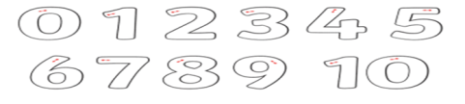  Өзін -өзі бағалау шкаласы : егер қолдана алатын болса күлгін түске жоғарғы балды бояу  бояу |  | Жаттығулар  ды орындайды  ӘР ТОП сандар бойынша  топқа бөлінеді.  Топтан 1 спикер және 1хатшы сайланады.  Берілген сөздерді оқиды  Әр топ өзінің тақырыптық суреттерін талдап, қорғайды.  Жаңа мәліметті қабылдайды  Әр топ өзінің тақырыптық суреттерін талдап, қорғайды.  Бүгінгі сабақта не білгенін, үйренгенін, түсінгені туралы бөліседі. | Дескриптор:  -көбейту мен бөлуге арналған есептердің мәнін табады  ҚБ «Бесбармақ» әдісі  ҚБ – 4 баллдық жүйе  Дескрип  тор:  орналасуы бойынша ішкі ағзаларды анықтайды  ҚБ – 4 баллдық жүйе | Карточка  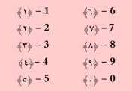  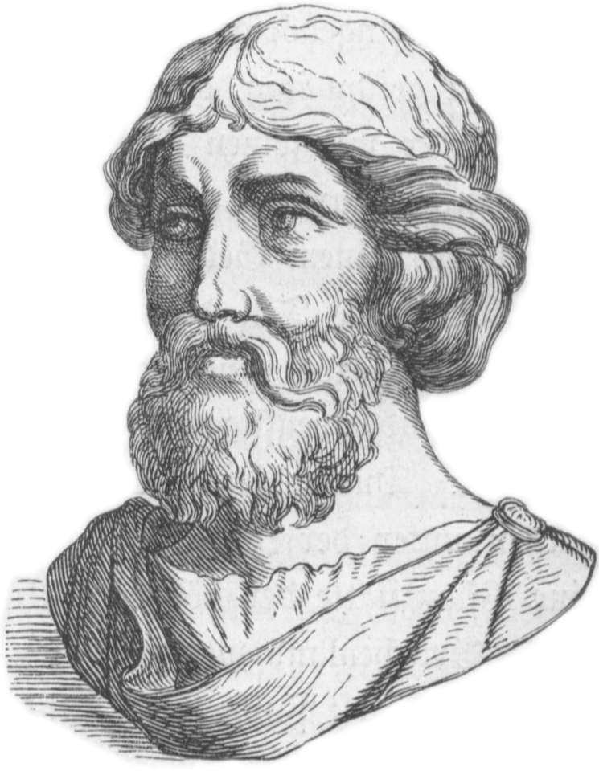  Суреттер,  қима қағаз  № 2  қосымша  Суретті  постерлер  Суреттер
5минут  Өзін-өзі тексеру  Бекіту  Кері байланыс | Сабақ  тың соңы | Кері байланыс: |  | Бүгінгі сабақта не білгенін, үйренгенін, түсінгені туралы бөліседі.

АЖТ | №1 | №2 | №3 | №4 | №5 | №6 | №7 | №8 | балл

АЖТ | №1 | №2 | №3 | №4 | №5 | №6 | №7 | №8 | балл

АЖТ | №1 | №2 | №3 | №4 | №5 | №6 | №7 | №8 | балл

АЖТ | №1 | №2 | №3 | №4 | №5 | №6 | №7 | №8 | балл

